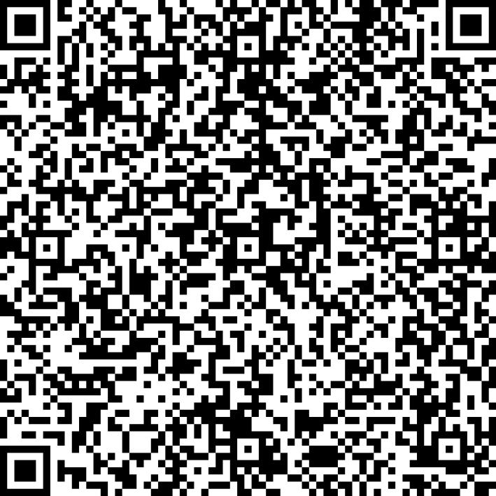
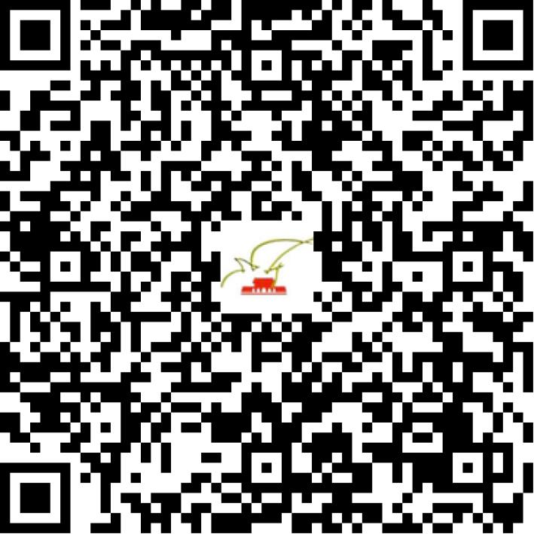

京网文〔2018〕2364-240号

2021 | 年 | 01 | 月 | 25 | 日
名 称 | 北京美唐科技有限公司
住 所 | 北京市海淀区东北旺西路8号中关村软件园8号楼二层201号房间
法定代表人 | 傅弋铮
主要负责人
类 型 | 有限责任公司
首次发证日期 | 2018年02月28日
有效期 | 2021年02月27日
网站域名 | zuoyebang.ren
经营范围 | 利用信息网络经营表演
发证机关
编号
许可证有效期届满前30日内办理延续，有效期届满未延续的将依法予以注销。

